新 书 推 荐

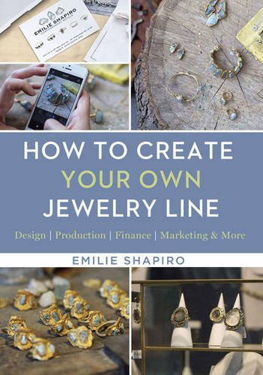
中文书名：《如何创立自己的珠宝产品线：设计》
英文书名：How to Create Your Own Jewelry Line: Design
作 者：Emilie Shapiro
出 版 社：Lark Crafts
代理公司：Sterling Publishing / ANA
页 数：192页
出版时间：2016年4月
代理地区：中国大陆、台湾
审读资料：电子稿
类 型：生活

内容简介：

想要创立一条成功的珠宝产品线，设计者们不仅要做一位创意无限的艺术家，还要能理解经营工艺品生意的方方面面。艾米丽·夏皮罗（Emilie Shapiro）在本书中详细地介绍了如何创造出让消费者愿意花钱购买的手工艺品，包括到哪里销售、如何小规模生产、如何进行市场调研和宣传、怎样定价、怎样展现出珠宝的最佳效果等等。对珠宝业的创业者来说，这是一本最完美的入门书籍。

作者简介：

艾米丽·夏皮罗（Emilie Shapiro）在纽约生活和工作，在这里她设计并创立了自己的珠宝产品线“艾米丽·夏皮罗的现代金属”（Emilie Shapiro Contemporary Metals）。在此之前，她担任过珠宝品牌帕米拉·洛美（Pamela Love）和为山（Allforthemountain）的生产经理。她在纽约的92Y、Liloveve珠宝学校（Liloveve Jewelry School）等工作室中教授雕蜡等专业课程。她的作品在美国自然历史博物馆（the American Museum of Natural History）、布鲁克林博物馆（the Brooklyn Museum）、安大略皇家博物馆（the Royal Ontario Museum）等地广受欢迎。

谢谢您的阅读！
请将回馈信息发至：俞晓宁（Winnie Yu）
安德鲁﹒纳伯格联合国际有限公司北京代表处
北京市海淀区中关村大街甲59号中国人民大学文化大厦1705室, 邮编：100872
电话：010-88810959
传真：010-82504200
Email: winnie@nurnberg.com.cn
网址：www.nurnberg.com.cn
微博：http://weibo.com/nurnberg
豆瓣小站：http://site.douban.com/110577/

